PERSBERICHT

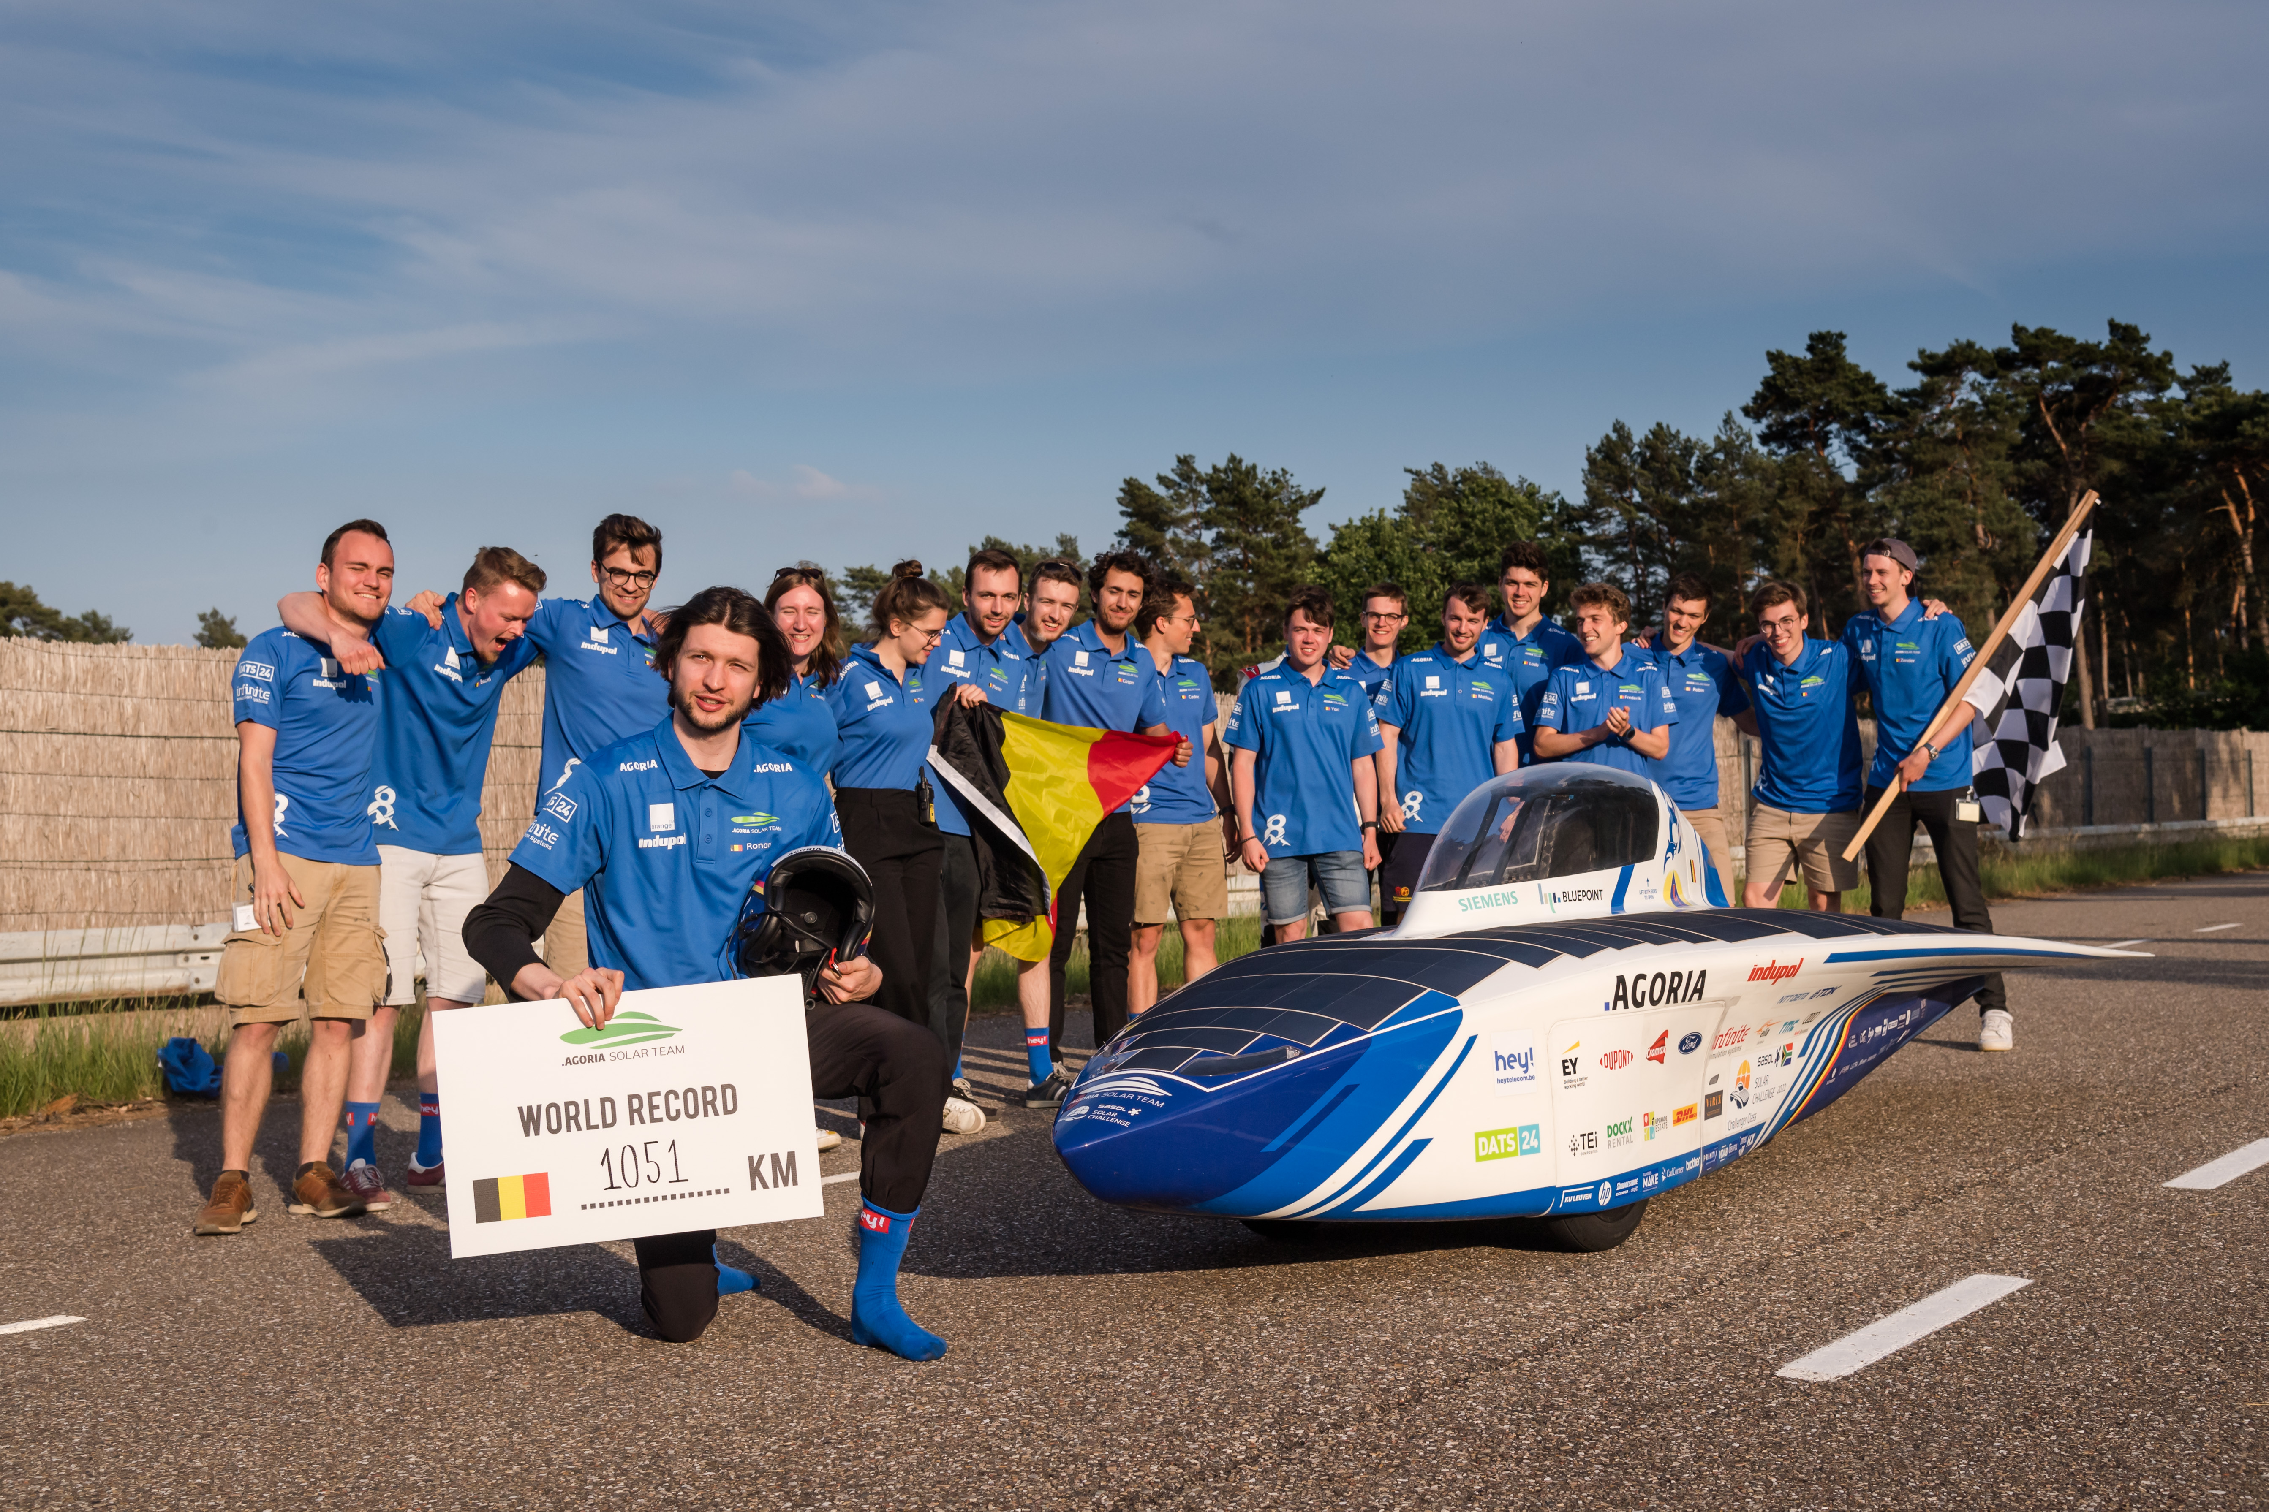
@Agoria Solar Team

10 augustus 2022

Belgische zonnewagen zal racen in Zuid-Afrika met toptechnologie van BO-Solutions uit Roeselare
De nieuwste zonnewagen van het Agoria Solar Team is vertrokken naar Zuid-Afrika. Een jaar lang werkten 31 ingenieursstudenten van de KU Leuven aan de wagen om er in september mee deel te nemen aan de Sasol Solar Challenge in Zuid-Afrika. BO-Solutions, maakbedrijf van metalen precisie onderdelen uit Roeselare is ondertussen al voor de achtste keer op rij leverancier, partner en believer van de studenten en hun wagen.
Voor de realisatie van de wagen, waarbij deze keer de focus lag op verbetering en performantie, bundelen zij hun krachten met Belgische partnerbedrijven die het verschil willen maken voor de maatschappij en ons klimaat. BO-Solutions, maakbedrijf uit Roeselare, leverde belangrijke precisie onderdelen die vragen om een doorgedreven know-how met focus op innovatie en performantie.
“Jongeren zijn onze toekomst. Als zij ook nog eens hun tanden zetten een project dat bijdraagt aan een betere wereld, dan engageren wij ons graag, vertelt Bart Vandepitte, CEO.
We hopen hiermee ook zoveel mogelijk jongeren te sensibiliseren om samen de grote uitdagingen van morgen aan te pakken, maar we willen hen zeker ook inspireren om te kiezen voor een studierichting en een job in techniek.”

Dankzij haar innovatieve technologie en expertise helpt BO-Solutions de studenten hun droom waar te maken om -opnieuw?- de snelste zonneauto ter wereld te maken en België op de kaart te zetten qua innovatie en technologie.

De Sasol Solar Challenge gaat door van vrijdag 9 tot vrijdag 16 september in Zuid-Afrika, tussen Johannesburg en Kaapstad. Ze moeten op 8 dagen tijd zoveel mogelijk afstand afleggen op zonne-energie. Het is de langste wedstrijd ooit voor onze Belgen, waarbij zowel betrouwbaarheid van de wagen als strategie een belangrijke rol zullen spelen.
Wij wensen onze Belgen alle succes toe!

Perscontact
Nancy Van Damme
+32 499 37 51 00
nancy@blownaway.be

